Bài tập lí thuyết tại lớp
Chuyển đổi sang csdl
Go
CREATE TABLE NHAN_VIEN (
MA_NV VARCHAR(20) PRIMARY KEY,
TEN_NV NVARCHAR(100) NOT NULL,
DIA_CHI NVARCHAR(200)
);
CREATE TABLE QUA_TRINH_TANG_LUONG (
MA_NV VARCHAR(20) NOT NULL,
NGAY_HIEU_LUC DATE NOT NULL,
LUONG_MOI DECIMAL(18, 2) NOT NULL,
PRIMARY KEY (MA_NV, NGAY_HIEU_LUC),
FOREIGN KEY (MA_NV) REFERENCES NHAN_VIEN(MA_NV) ON DELETE CASCADE
);
CREATE TABLE NV_KINH_DOANH (
MA_NV VARCHAR(20) PRIMARY KEY,
FOREIGN KEY (MA_NV) REFERENCES NHAN_VIEN(MA_NV) ON DELETE CASCADE
);
CREATE TABLE NV_KD_LAU_NAM (
MA_NV VARCHAR(20) PRIMARY KEY,
FOREIGN KEY (MA_NV) REFERENCES NV_KINH_DOANH(MA_NV) ON DELETE CASCADE
);
CREATE TABLE NV_KD_TAP_SU (
MA_NV VARCHAR(20) PRIMARY KEY,
MA_NV_HUONG_DAN VARCHAR(20) NULL,
FOREIGN KEY (MA_NV) REFERENCES NV_KINH_DOANH(MA_NV) ON DELETE CASCADE,
FOREIGN KEY (MA_NV_HUONG_DAN) REFERENCES NV_KD_LAU_NAM(MA_NV) ON DELETE NO ACTION
);
CREATE TABLE DON_HANG (
SO_DOH VARCHAR(20) PRIMARY KEY,
KHACH_HANG NVARCHAR(100) NOT NULL,
TRI_GIA DECIMAL(18, 2) NOT NULL DEFAULT 0
);
CREATE TABLE THUONG_LUONG (
MA_NV VARCHAR(20) NOT NULL,
SO_DOH VARCHAR(20) NOT NULL,
HOA_HONG DECIMAL(18, 2) NOT NULL DEFAULT 0,
PRIMARY KEY (MA_NV, SO_DOH),
FOREIGN KEY (MA_NV) REFERENCES NV_KINH_DOANH(MA_NV) ON DELETE CASCADE,
FOREIGN KEY (SO_DOH) REFERENCES DON_HANG(SO_DOH) ON DELETE CASCADE
);
INSERT INTO NHAN_VIEN (MA_NV, TEN_NV, DIA_CHI) VALUES
('NV01', N'Nguyễn Văn A', N'Hà Nội'),
('NV02', N'Trần Thị B', N'TP.HCM');
INSERT INTO QUA_TRINH_TANG_LUONG (MA_NV, NGAY_HIEU_LUC, LUONG_MOI) VALUES
('NV01', '2025-01-01', 15000000),
('NV01', '2026-01-01', 18000000);
INSERT INTO NV_KINH_DOANH (MA_NV) VALUES ('NV01'), ('NV02');
INSERT INTO NV_KD_LAU_NAM (MA_NV) VALUES ('NV01');
INSERT INTO NV_KD_TAP_SU (MA_NV, MA_NV_HUONG_DAN) VALUES ('NV02', 'NV01');
INSERT INTO DON_HANG (SO_DOH, KHACH_HANG, TRI_GIA) VALUES
('DH01', N'Công ty X', 50000000);
INSERT INTO THUONG_LUONG (MA_NV, SO_DOH, HOA_HONG) VALUES
('NV01', 'DH01', 2500000);
-- Xem thông tin nhân viên kinh doanh
SELECT nv.MA_NV, nv.TEN_NV, nv.DIA_CHI
FROM NHAN_VIEN nv
INNER JOIN NV_KINH_DOANH nvkd ON nv.MA_NV = nvkd.MA_NV;
-- Xem nhân viên tập sự và người hướng dẫn
SELECT
ts.MA_NV AS Ma_TapSu,
nv_ts.TEN_NV AS Ten_TapSu,
ts.MA_NV_HUONG_DAN AS Ma_HuongDan,
nv_hd.TEN_NV AS Ten_HuongDan
FROM NV_KD_TAP_SU ts
JOIN NHAN_VIEN nv_ts ON ts.MA_NV = nv_ts.MA_NV
LEFT JOIN NHAN_VIEN nv_hd ON ts.MA_NV_HUONG_DAN = nv_hd.MA_NV;
-- Xem tổng hoa hồng theo từng đơn hàng (Đã sửa lỗi bảng NHAN_VIEN)
SELECT dh.SO_DOH, dh.KHACH_HANG, nv.TEN_NV, tl.HOA_HONG
FROM DON_HANG dh
JOIN THUONG_LUONG tl ON dh.SO_DOH = tl.SO_DOH
JOIN NHAN_VIEN nv ON tl.MA_NV = nv.MA_NV;

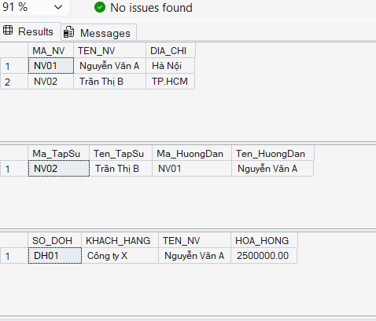
Dữ liệu được tạo:

Hệ thống e-SHOPPING
- Giới thiệu hệ thống
Nghiệp vụ:
- Các chức năng bên trong hệ thống e-SHOPPING
Hệ thống e-SHOPPING đóng vai trò là website giao tiếp trực tiếp với khách hàng để thực hiện toàn bộ quy trình chọn và mua sắm hàng hóa. Các chức năng nội bộ chính bao gồm: Hệ thống cho phép khách hàng xem danh sách sản phẩm theo từng nhóm, xem thông tin chi tiết và thêm sản phẩm vào giỏ hàng. Khách hàng có thể quản lý giỏ hàng thông qua việc xem danh sách đã chọn, loại bỏ sản phẩm hoặc cập nhật số lượng cần mua. Hệ thống quản lý tài khoản người dùng, cho phép khách hàng đăng nhập hoặc đăng ký tài khoản mới với các thông tin cá nhân như họ tên, ngày sinh, chứng minh nhân dân, địa chỉ và thông tin liên lạc. Trong quy trình đặt hàng, hệ thống xử lý logic tính tiền, bao gồm việc ghi nhận loại phiếu đặt hàng (thường, chuyển phát nhanh, hoặc chuyển phát nhanh trong ngày), tự động tính chi phí giao hàng theo khu vực hoặc áp dụng chính sách miễn phí giao hàng dựa trên tổng trị giá hóa đơn. Hệ thống tiếp nhận thông tin người nhận hàng (có thể khác với người mua) và thu thập thông tin thẻ tín dụng dùng để thanh toán. Sau khi hoàn tất xác thực, hệ thống sẽ chính thức ghi nhận đơn đặt hàng với đầy đủ chi tiết về sản phẩm, đơn giá, người mua, người nhận, hình thức giao hàng và thời điểm đặt hàng.
- Hệ thống quản lý sản phẩm (Hệ thống bên ngoài)
Đây là hệ thống đã được xây dựng sẵn và đang được cửa hàng sử dụng độc lập để quản lý toàn bộ kho dữ liệu sản phẩm. Nhiệm vụ của hệ thống này là lưu trữ các thuộc tính của sản phẩm như tên, mã số, nhà sản xuất, hình ảnh, mô tả, thông số kỹ thuật, giá bán và tình trạng tồn kho. Hệ thống e-SHOPPING không tự lưu trữ dữ liệu này mà đóng vai trò như một luồng kết nối vào Hệ thống quản lý sản phẩm để trích xuất và hiển thị thông tin sản phẩm cho khách hàng khi cần thiết.
- Dịch vụ thanh toán trực tuyến (Hệ thống bên ngoài)
Đây là một dịch vụ do công ty đăng ký sử dụng để xử lý các giao dịch tài chính. Thay vì tự kiểm tra và trừ tiền trong thẻ của khách, hệ thống e-SHOPPING tự động kết nối và truyền thông tin thẻ tín dụng sang dịch vụ thanh toán trực tuyến này. Dịch vụ bên ngoài sẽ chịu trách nhiệm kiểm tra tính hợp lệ của thẻ (Visa, Master, Discover, American Express) và đảm bảo khả năng thanh toán trước khi trả kết quả về cho e-SHOPPING.
- Dịch vụ email (Hệ thống bên ngoài)
Khi quy trình kiểm tra thanh toán thành công và khách hàng có cung cấp địa chỉ email, hệ thống e-SHOPPING sẽ tương tác với dịch vụ email để kích hoạt việc gửi thư thông báo. Dịch vụ này thực hiện chức năng gửi thư xác nhận đặt hàng thành công đến khách hàng với đầy đủ thông tin của đơn đặt hàng, đồng thời đảm bảo bảo mật bằng cách không đính kèm thông tin thẻ tín dụng đã sử dụng.
2. Pha phân tích
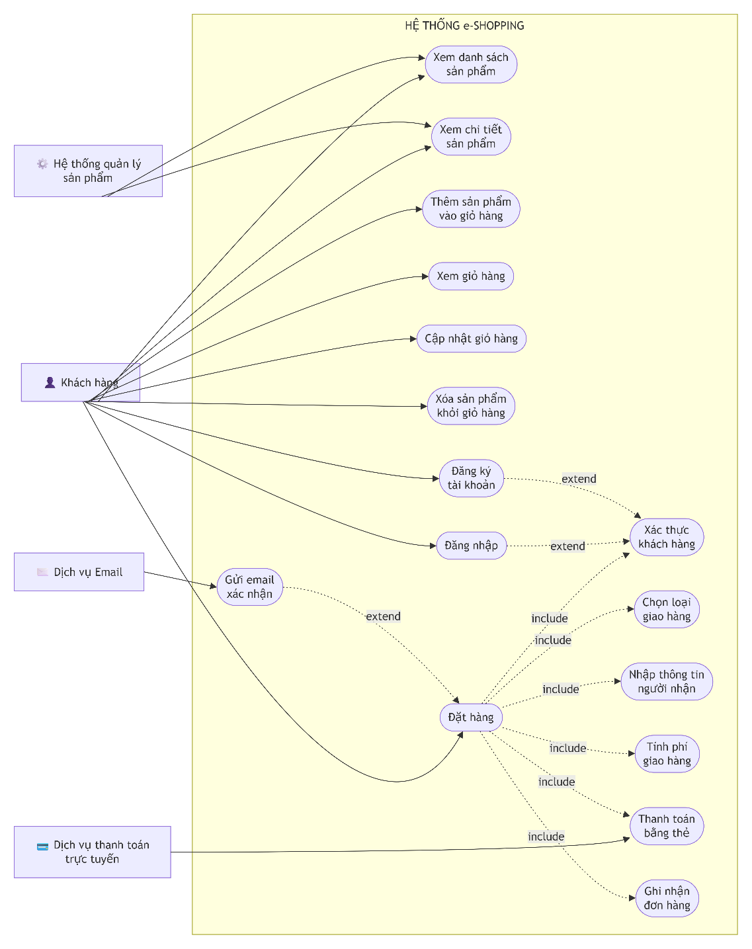
Sơ đồ USE CASE

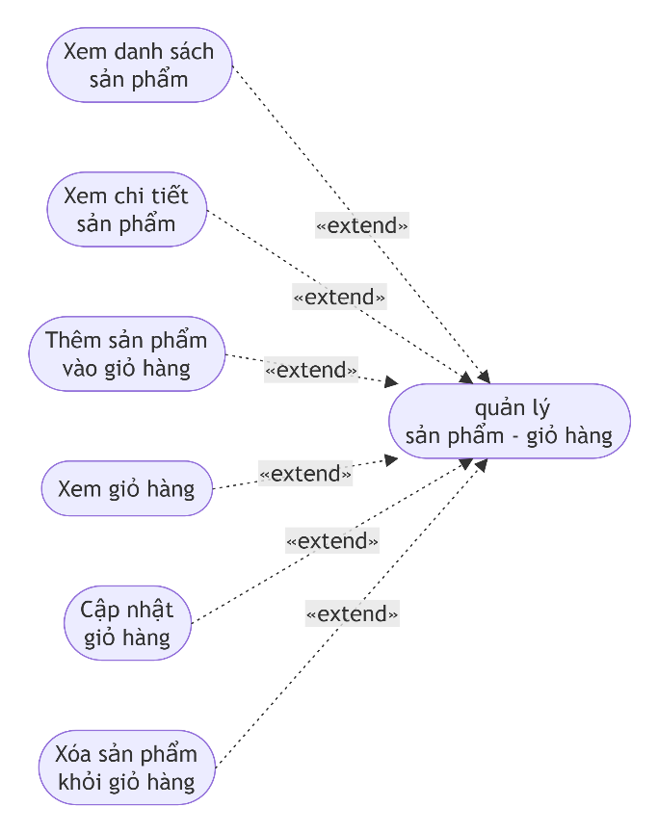
Sơ đồ use case quản lí sản phẩm

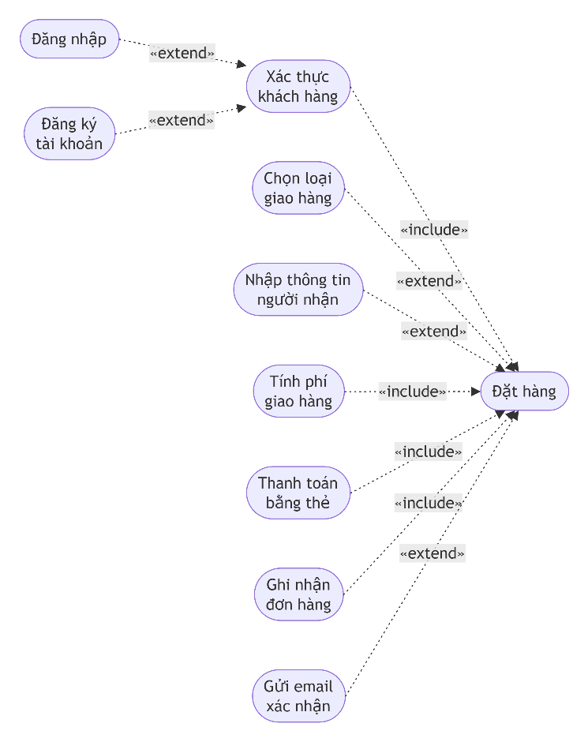
Sơ đồ use case đặt hàng
Sơ đồ ANALYSIS CLASS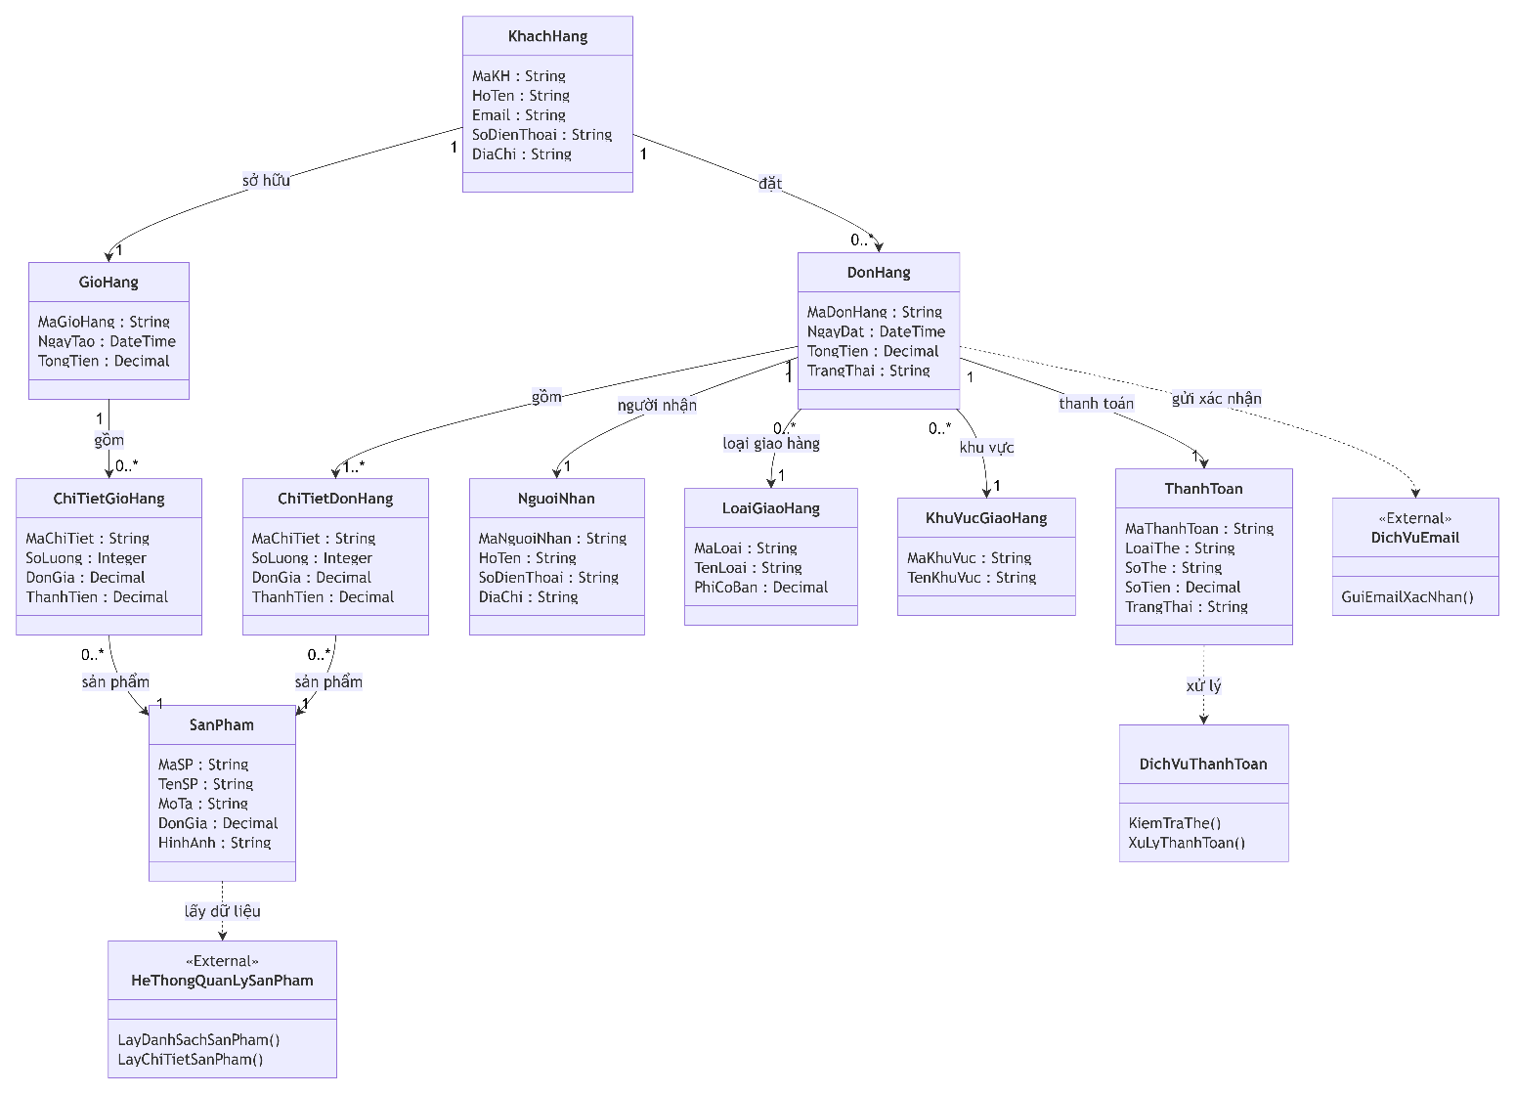

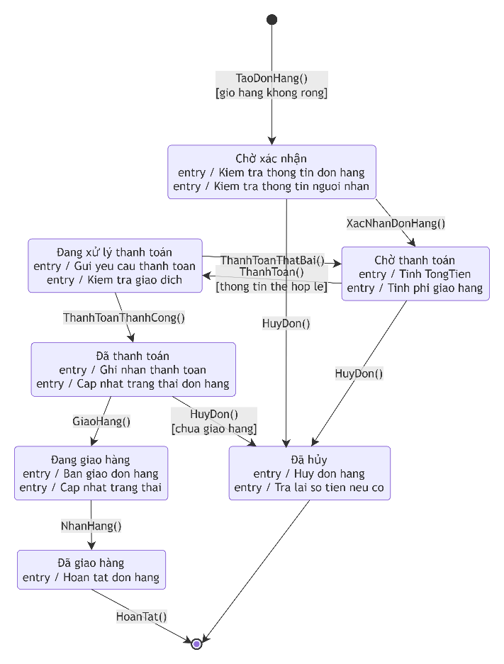
Biểu đồ trạng thái lớp đặt hàng
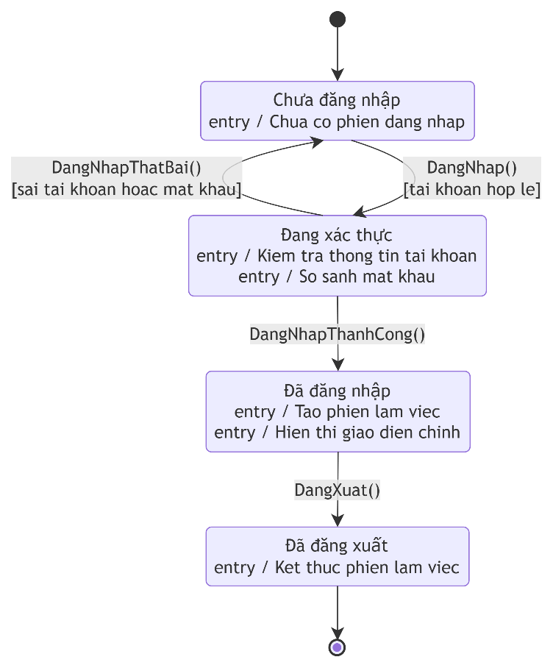
Biểu đồ trạng thái lớp đăng nhập

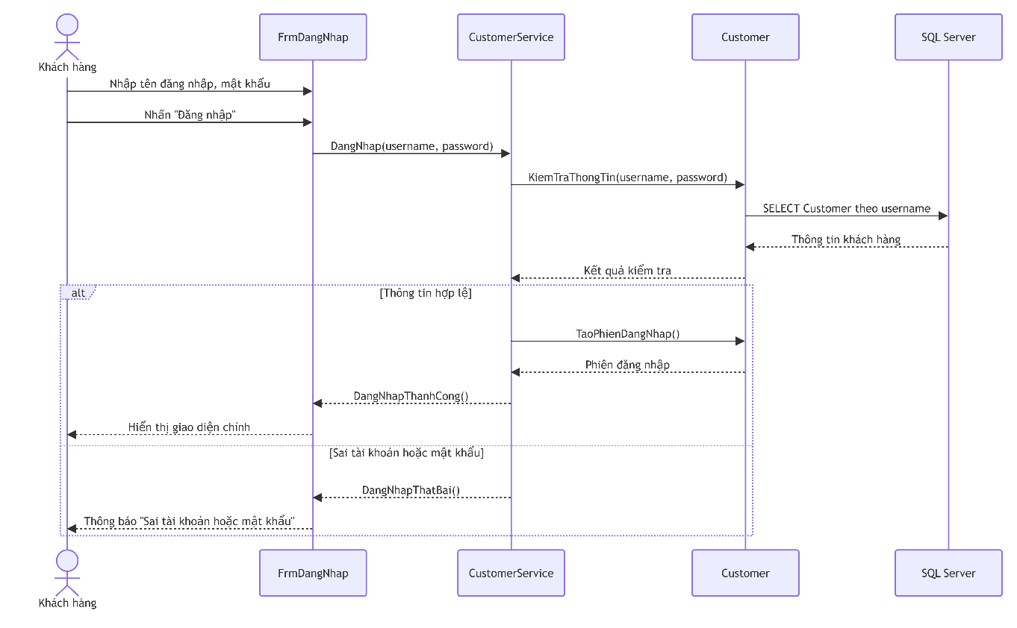
Biểu đồ tuần tự lớp đăng nhập
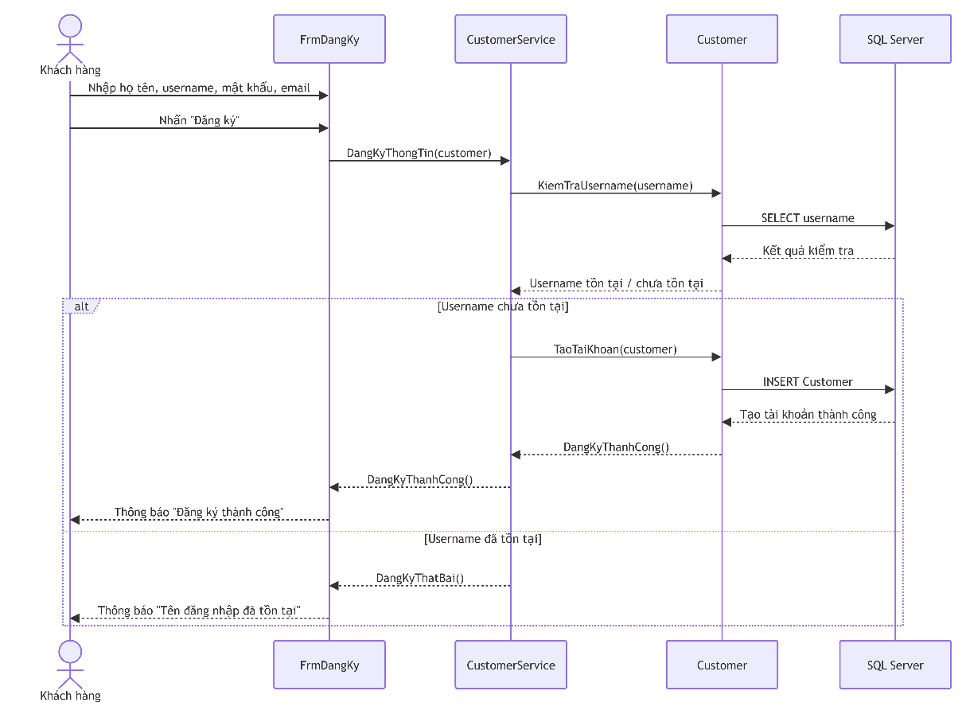
Biểu đồ tuần tự lớp đăng ký

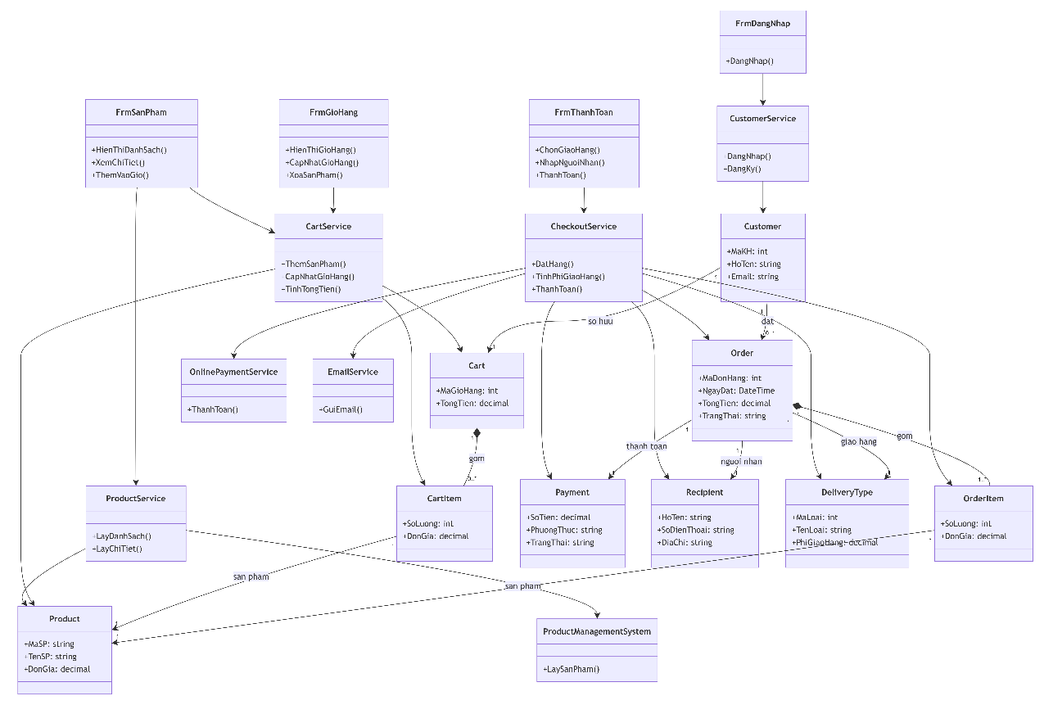
Lớp thiết kế chi tiết
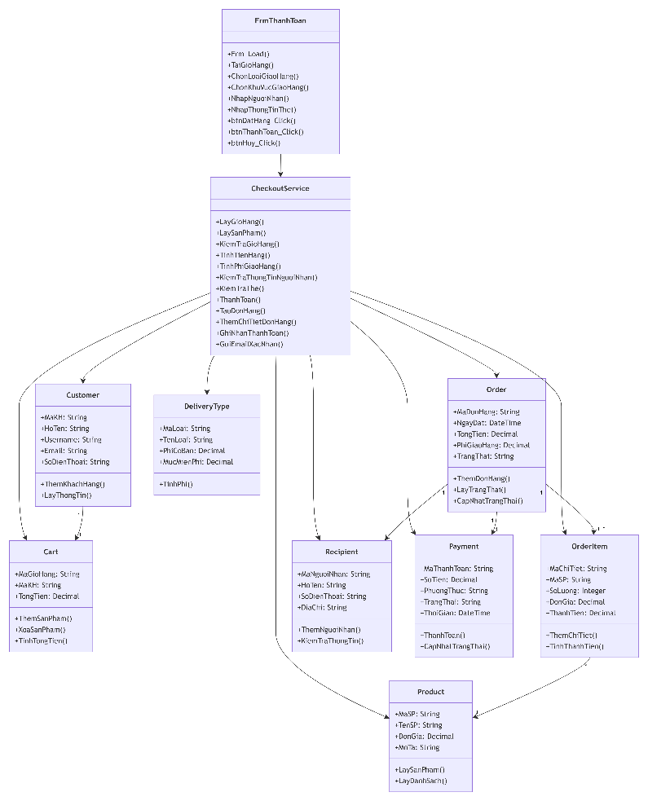
Lớp thiết kế theo chức năng đặt hàng

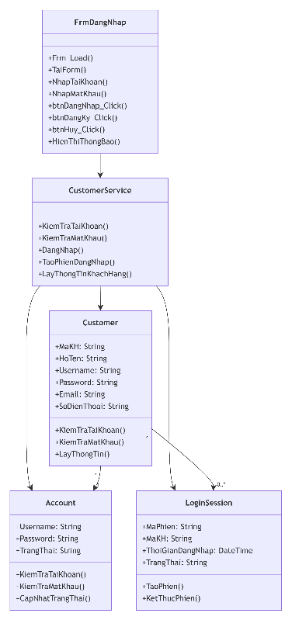
Lớp thiết kế theo chức năng đăng nhập
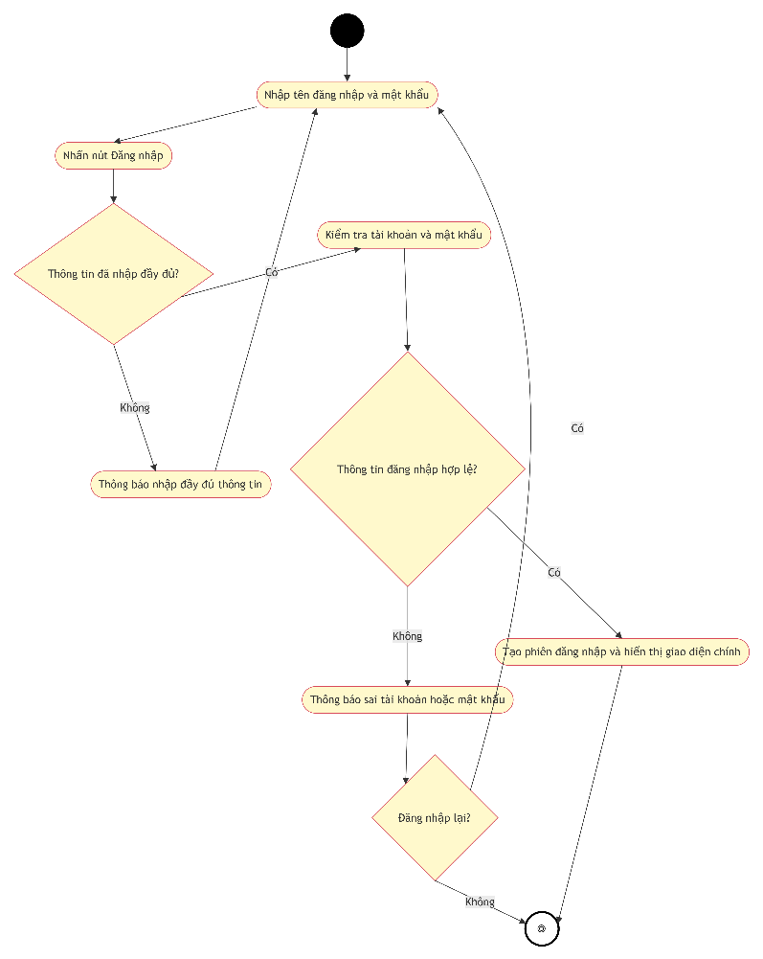
Biểu đồ hoạt động lớp đăng nhập
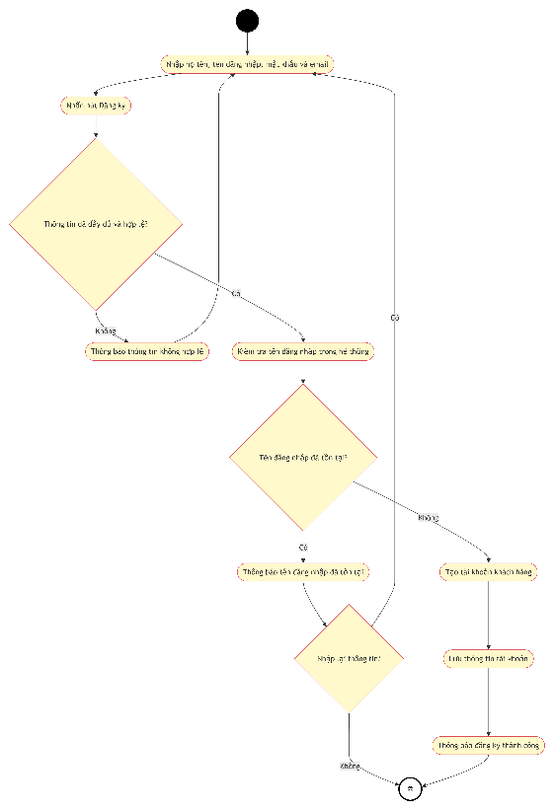
Biểu đồ hoạt động lớp đăng ký

